新 书 推 荐

中文书名：《狼行者艺术》
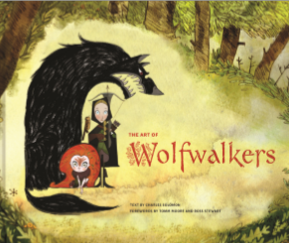
英文书名：The Art of Wolfwalkers
作 者：Charles Solomon
出 版 社：Harry N. Abrams
代理公司：ANA/Jessica Wu
页 数：224页
出版时间：2020年10月
代理地区：中国大陆
审读资料：电子稿
类 型：艺术与设计

内容简介：

爱尔兰动画工作室Cartoon Saloon曾制作过奥斯卡提名影片《凯尔经的秘密》(2009)、《海洋之歌》(2014)和《养家人》(2017)，并于2020年携最新影片《狼行者》回归，该片由Melusine Productions联合制作，由汤姆•摩尔（Tomm Moore）和罗斯·斯图尔特（Ross Stewart）执导。
这个神话故事讲述了一个名叫罗宾的年轻猎人，在追踪一群危险的野狼时，变成了她和她父亲一直想要摧毁的东西。《狼行者艺术》充满了独家素描手绘、绘画、采访记录和数字效果图，展示了Cartoon Saloon独特的艺术风格。《狼行者艺术》将粉丝带到了这家最著名的动画工作室的幕后，读者可以看到导演摩尔和斯图尔特在内的演员和工作人员的独家评论和采访。著名的动画评论家和历史学家查尔斯·所罗门，向读者展示了目前正在制作的一些最可爱的细节和富有想象力的2D动画背后的工艺和技巧。

作者简介：

查尔斯•所罗门（Charles Solomon）著有十几本关于艺术和动画电影制作的书，是加州大学洛杉矶分校，戏剧电影电视学院的动画讲师，住在洛杉矶。

谢谢您的阅读！
请将反馈信息发至：吴伊裴（Jessica Wu）
安德鲁·纳伯格联合国际有限公司北京代表处
北京市海淀区中关村大街甲59号中国人民大学文化大厦1705室
邮编：100872
电话：010-82449901
传真：010-82504200
Email：jessica@nurnberg.com.cn
网址：http://www.nurnberg.com.cn
微博：http://weibo.com/nurnberg
豆瓣小站：http://site.douban.com/110577/

